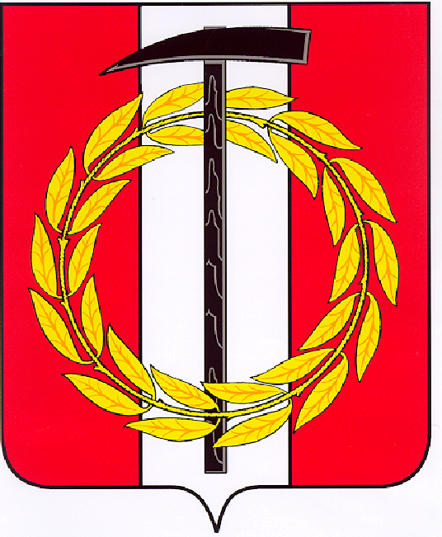
Собрание депутатов Копейского городского округа

Челябинской области

РЕШЕНИЕ

29.03.2017 310
от _______________№_____
О ходе выполнения муниципальной
программы «Развитие культуры
Копейского городского округа»
в 2016 году

Заслушав и обсудив информацию начальника управления культуры администрации Марчук Л. Н. о ходе выполнения муниципальной программы «Развитие культуры Копейского городского округа» в 2016 году, утвержденной постановлением администрации Копейского городского округа Челябинской области от 31.12.2015 № 3473-п,
Собрание депутатов Копейского городского округа Челябинской области
РЕШАЕТ:
Информацию о ходе выполнения муниципальной программы «Развитие культуры Копейского городского округа» в 2016 году, утвержденной постановлением администрации Копейского городского округа Челябинской области от 31.12.2015, принять к сведению (прилагается).

Председатель Собрания депутатов
Копейского городского округа В.П. Емельянов

